Ёлочная игрушка - свинка!!!
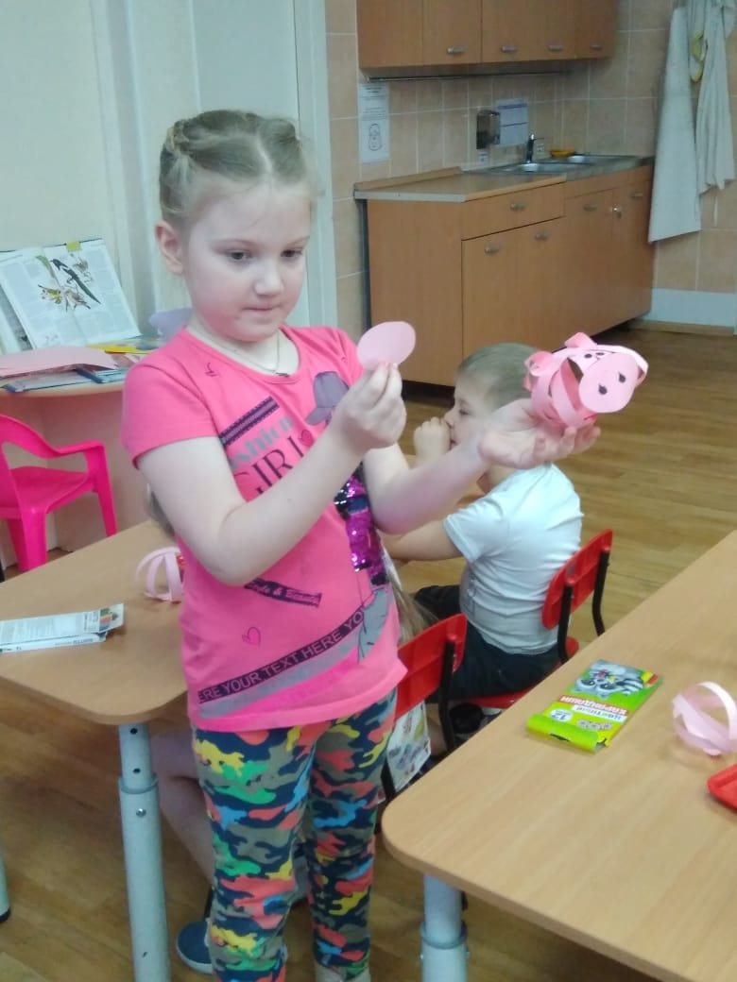

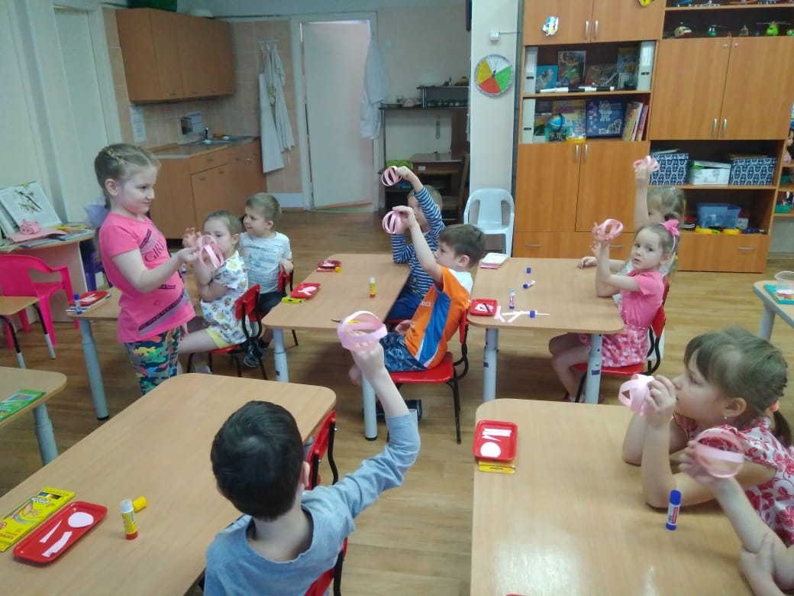
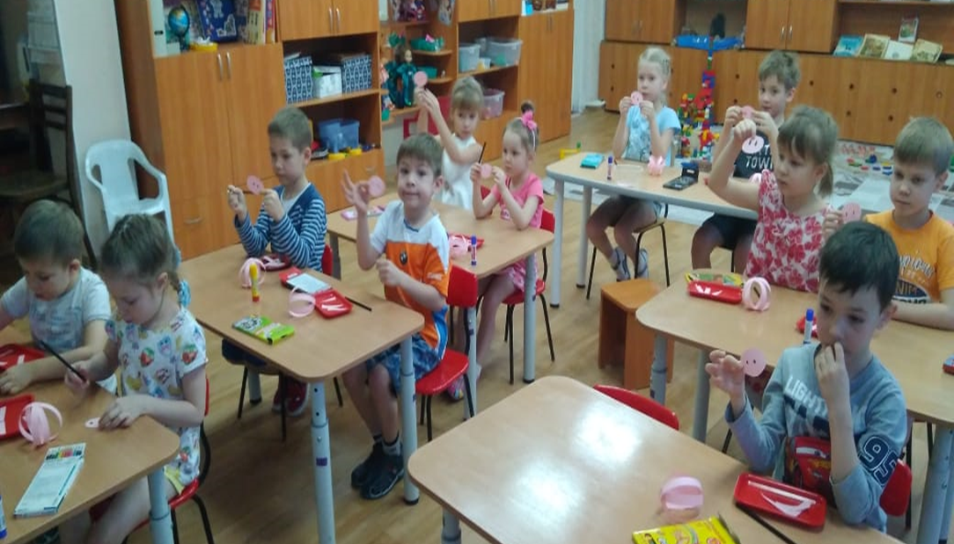

СМАСТЕРИЛИ ПЯТАЧОК, ЗАКРУТИЛИ ХВОСТ – КРЮЧОК!

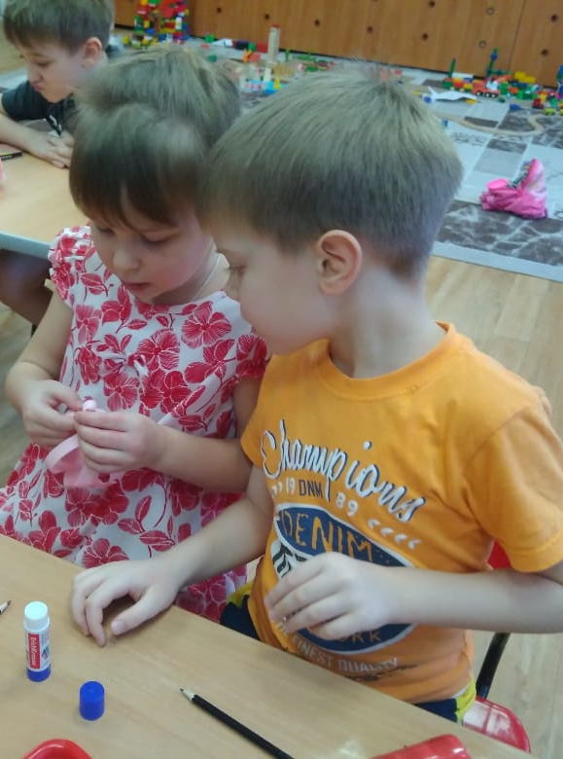

Вот какие свинки получились!!!
